1. Для того щоб скорситатися електронними послугами Райффайзен Банк Аваль та отримати номери рахунків, необхідно зареєструватись в Raiffeisen Online за посиланням <https://online.aval.ua/ibank/home?3> та увійти у свій персональний кабінет.

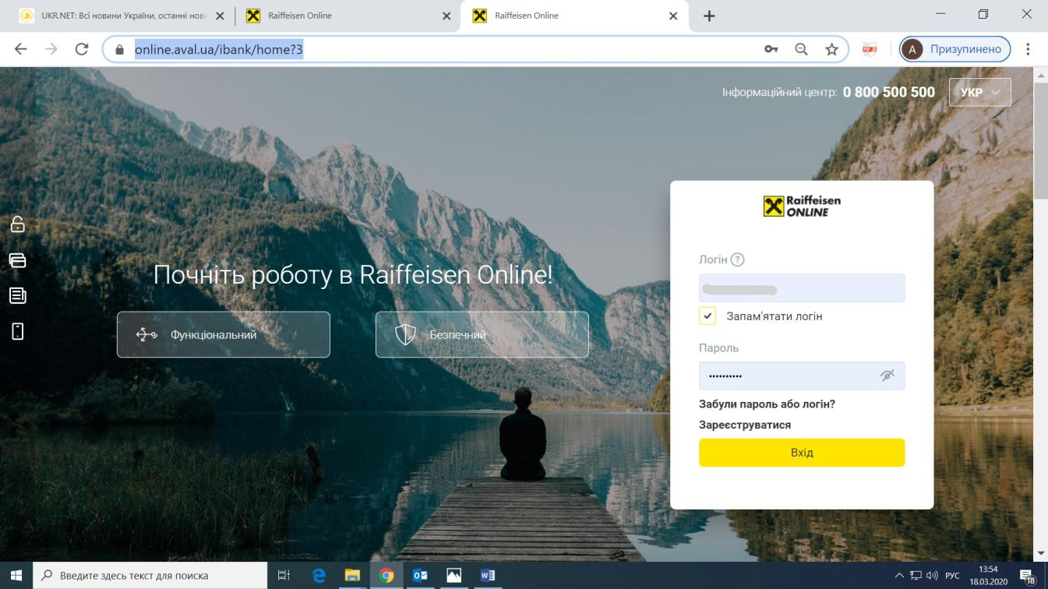

1. Після входу в персональний кабінет, натискаємо позначку «Рахунки». Обираємо рахунок. За необхідності натискаємо на позначку «Перегляд реквізитів»

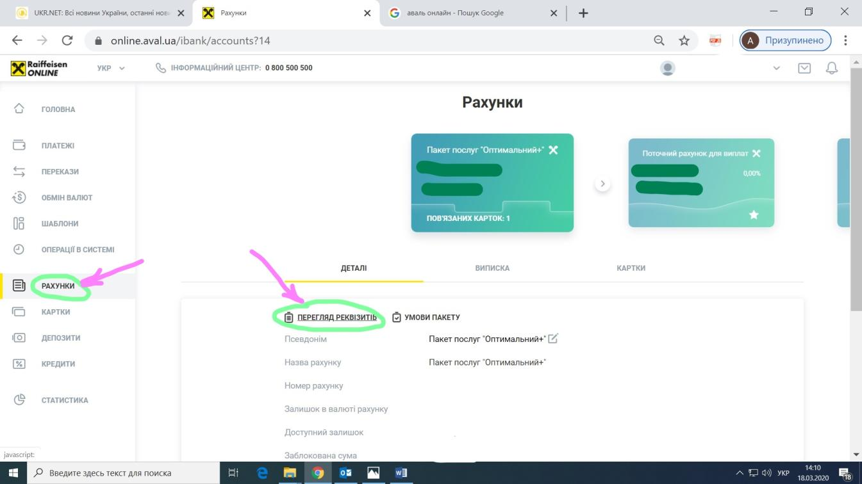

1. Вносимо до електронної декларації відомості про номер рахунка IBAN

